GRUP MAPAMOND | CIRCUITE INTERNE 2027
Transport: AUTOCAR

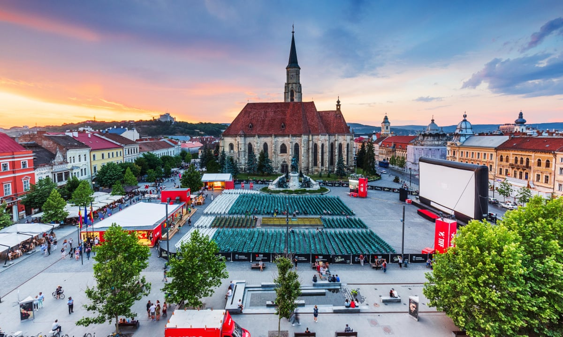

CLUJ NAPOCA SI NORDUL TRANSILVANIEI
12.08-15.08.2027

Cluj-Napoca – Izvoru Crișului – Sâncraiu – Lacurile Gilău, Someșul Cald și Tarnița - Castelul Bánffy – Muzeul Dansului din Sic - Mănăstirea Nicula - Gherla - Salina Turda
Vom descoperi o microregiune aproape necunoscută turiștilor români, cu sate unde se găsesc încă porți sculptate, case străvechi, obiceiuri autentice și dansuri tradiționale

Ce o sa experimentam?
-Tara Calatei una dintre cele mai pitorești zone transilvănene
-Vizităm Castelul Bánffy, supranumit „micul Versailles al Transilvaniei”
-La Mănăstirea Nicula, admirăm renumita icoană făcătoare de minuni a Maicii Domnului, pictată în anul 1681.
-Muzeul Dansului din Sic
-Vom explora celebra salbă de lacuri din împrejurimile Clujului (Gilău, Someșul Cald și Tarnița),
-Salina Turda, considerată în prezent, după recenta modernizare unul dintre cele mai frumoase locuri de sub pământ din lume.

ZIUA 1 / 12.08.2027/ CRAIOVA –SIBIU-CLUJ NAPOCA
Craiova – Cluj-Napoca (aprox. 400 km) Plecare din Craiova dis-de-dimineață.
Sosire la hotel în orașul Cluj Napoca, unde petrecem următoarele 3 nopți.
ZIUA 2/ 13.08.2027/ CLUJ NAPOCA
Ziua începe cu un mic dejun copios, după care pornim într-un tur istoric prin Cluj. Descoperim urmele lăsate de cele două milenii de istorie locală, începând cu pietrele castrului roman Napoca și continuând cu fortificațiile medievale sau fostele palate nobiliare. Vizităm Biserica Sfântul Mihail, un excelent

exemplu de arhitectura gotică transilvăneană din secolul 15 și aflăm mai multe despre piețele centrale ale orașului. Ne plimbăm printre casele în stil fin-de-siècle, intrăm în muzee, admirăm clădirile baroce și secesioniste, iar la prânz ne delectăm cu faimoasa “Varză a la Cluj”
ZIUA 3/ 14.08.2027/ CLUJ NAPOCA- TARA CALATEI-IZVORUL CRISULUI
Țara Călatei (aprox. 180 km) Descoperim una dintre cele mai pitorești zone transilvănene, Țara Călatei, cunoscută pentru frumusețea locurilor încărcate de tradiții, casele care și-au păstrat farmecul de odinioară și pentru numeroșii meșteșugari din zonă. Ajungem în satul Izvorul Crișului pentru a admira casele ţărăneşti cu arhitectură unică, după care poposim în Sâncraiu. Trecem poarta unei gospodării tradiționale, vizităm “camera curată” și intrăm în atelierul unui sculptor în lemn care va împărtăși cu noi câteva din secretele meseriei. Descoperim simbolistica portului din Țara Călatei, cel mai impresionant din Ardeal și vedem cum ne șade în straie populare. Apoi ne răsfățăm cu palincă de prune și cu un prânz ardelenesc la o gospodărie din sat. Și pentru că tare bine îi șade călătorului cu drumul, vom explora și celebra salbă de lacuri din împrejurimile Clujului (Gilău, Someșul Cald și Tarnița), unde cel mai greu va fi să te oprești din făcut poze.
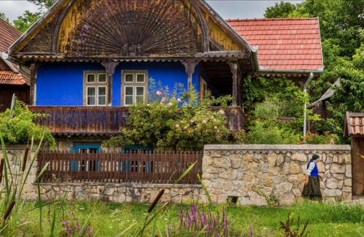
ZIUA 4/ 15.08.2027 / CLUJ NAPOCA –CASTELUL BANFFY MANASTIREA NICULA –TURDA CRAIOVA
Castelul Bánffy – Sic - Mănăstirea Nicula – Gherla (120 km) La alegere între program liber sau o excursie opțională de o zi (extracost). Vizităm Castelul Bánffy, supranumit „micul Versailles al Transilvaniei”, odată reședința uneia dintre cele mai puternice familii de nobili maghiari. Facem o oprire la Gherla, unde descoperim urmele vechiului Armenopolis și ne plimbăm prin centrul baroc, construit în secolul 18 de coloniștii armeni și bine păstrat până în zilele noastre. La Mănăstirea Nicula, important loc de pelerinaj, admirăm renumita icoană făcătoare de minuni a Maicii Domnului, pictată în anul 1681. Încheiem cu un muzeu surprinzător, Muzeul Dansului din Sic, un spațiu inedit, o pasiune adusă la viață de un olandez îndrăgostit de aceste meleaguri și tradiții.
Întorcere în Craiova

TARIF : 1350 lei/pers

Tariful include :
- 3 nopti de cazare +mic dejun la hotel de 3*
- Transport autocar
- Insotitor de grup

Clujul e ca un platou cu prăjituri delicioase: oferă ce-i mai bun dintr-o mulțime de sortimente. Dacă vrei să îți petreci ziua cu zâmbetul pe buze, te plimbi prin piețele largi, forfotind de voie bună. Dacă vrei cultură, ai parte de muzee, biserici unicat și arhitectură superbă. Dacă vrei o porție zdravănă de relaxare, vizitezi castelele retrase din apropiere, satele pitorești și peisajele minunate din zonă. Gherla, Castelul de la Bonțida, Salina Turda și mănăstirea Nicula își vor deschide pe rând porțile pentru a te primi în lumea legendelor demult păstrate.
Cluj-Napoca Piețele largi, arhitectura superbă, muzeele cu exponate de mare valoare și festivalurile animate au transformat Clujul într-una dintre cele mai atractive destinații turistice din România. Cluj Napoca este capitala neoficială a Transilvaniei, un rol de care s-a bucurat oficial sub stăpânirea austro-ungară. Adăugirea Napoca la numele lui reflectă intenţia lui Ceauşescu de a sublinia originea daco-romană a Transilvaniei. Binecunoscut pentru societatea şi atmosfera intelectuală boemă, Clujul este printre cele mai renumite centre universitare, având un mare număr de studenţi. Are, de asemenea, una dintre cele mai interesante şi impunătoare arhitecturi din regiune. În Cluj nu s-a construit, din fericire, un centru civic în vremea comunistă.
Țara Călatei este una dintre cele mai pitorești zone ale Transilvaniei. Regiunea a fost o zonă cu o personalitate istorică puternică încă din Evul Mediu transilvănean. Aici, voievozii şi nobilii români şi maghiari, păstrători de limbă, credinţă, tradiţie şi demnitate au supravieţuit vremurilor aspre şi vitrege prin vrednicie şi speranţă. Astfel, Ţara Călatei este astăzi leagănul tradiţiilor populare vechi de mai multe secole, o microregiune a Transilvaniei, locuită în masă de maghiari şi majoritar de români. Un număr impresionant de curiozităţi atrage ȋn prezent turiştii aici: biserici de piatră (monumente istorice) cu acoperiş din şindrilă de lemn şi cu plafoane din casete de lemn pictate, biserici de lemn (monumente istorice), castre romane, cetăţi medievale, curţi nobiliare, case ţărăneşti cu arhitectură unică, festivaluri de dansuri şi multe alte evenimente, târguri cu tradiţie, port popular viu şi unic, meşteşuguri unice şi multe altele. Ţinutul cuprinde sate în care mare parte a locuitorilor sunt de etnie maghiară şi îşi păstrează cu sfinţenie tradiţiile şi cultura. La fel găsim şi sate preponderent româneşti, unde la fel se pastrează tradiţiile şi cultura. Portul popular din Țara Călatei este cel mai impozant și impresionant din Ardeal datorită motivelor, culorilor și proporțiilor. Purtat în trecut zilnic, este și astăzi folosit, însă doar în zilele de sărbătoare. În picioare fetele poartă cizme roșii brodate în lateral. Tinerii își montează la încălțăminte potcoave sunătoare de cupru. Fiecare casă este o mică bijuterie, unică în felul ei, de la poarta de lemn sculptată cu diferite motive, precum lalele albe, rozete sau frunze de viță de vie, până la pridvorul de lemn ce te întâmpină după ce intri în curte, sau camerele tradiționale cu ferestre și perdele brodate, totul respiră aerul vechi și nobil al tradiției atent păstrate. Mai mult, aici turiștii pot vedea și învăța meșteșuguri uitate de omul modern, precum sculptura în lemn, confecționarea cusăturilor sau țesutul.
Mănăstirea Nicula La nord de Cluj-Napoca, nu departe de teribila închisoare Gherla, se găsește un loc în care liniștea este omniprezentă, unde sufletul își poate găsi alinare. În prima parte a anilor 1300, Nicula era o pădure în care s-a retras pustnicul ortodox Nicolae. Pădurea, satul și Mănăstirea Nicula îi vor împrumuta numele.
Dintre multele mănăstiri pe care le avem, Nicula iese în evidență prin câteva povești interesante. O poveste este legată de simbolul Mănăstirii Nicula, icoana. Un anume Luca din Iclod pictează în 1681 o icoană cu Fecioara Maria și Pruncul pentru un bogat din satul Nicula. Acesta o donează mănăstirii, iar în 1699, icoana a plâns pentru 26 de zile și astfel ajunge pe o scurtă listă de obiecte făcătoare de minuni. Un alt simbol se arată ceva mai târziu. Prin anii 1760, Generalul Bukow a distrus mănăstirile ortodoxe din Transilvania. Peste 100 de mănăstiri și biserici au fost dărâmate cu tunurile sau, dacă erau din lemn, au fost arse. Dintre toate, se spune că doar trei au scăpat urgiei: Mănăstirea Râmeț din Alba, mănăstirea Rohița din Maramureș și Mănăstirea Nicula din Cluj. În vremurile de grea încercare, în perioada comunistă, un îngrijitor al mănăstirii a salvat icoana, zidind-o într-unul din pereții casei sale. Abia în anul 1964, în pragul morții, el a mărturisit despre icoană starețului mănăstirii. Icoana a fost adusă la mănăstire însa, la doar câteva zile a fost confiscată de către comuniști. La insistențele episcopului ortodox de atunci a fost pusă în capela Institutului Teologic Ortodox din Cluj Napoca. În 1991 icoana a revenit la Manastirea Nicula.
Sic Mulți locuitori din Sic sunt de origine maghiară, iar de sărbători poartă un tip de costum popular care nu se mai găsește acum decât în muzee – bărbații poartă pălării din paie cu boruri înguste și veste albastre, iar femeile, veste din piele, fuste roșii în carouri și basmale negre brodate cu flori. Fiecare stradă pare să aibă propriul taraf, de obicei cu trei instrumente – vioară, viola și contrabass – care interpretează muzică tradițională maghiară și românească, din când în când și cu accente țigănești.
Castelul Bánffy Satul Bonţida este locul Castelului Banffy, în stil baroc, construit în perioada secolelor XVI - XIX. Reşedinţa uneia dintre cele mai puternice familii de nobili maghiari, familia Banffy, acesta a fost unul dintre cele mai importante monumente din Transilvania, dar a fost distrus aproape în întregime de către armata germană în 1944, ca răzbunare pentru încercarea contelui Miklos Banffy de a încheia pace cu Uniunea Sovietică. Pe lângă statutul de politician, Miklos Banffy a fost, de asemenea, scriitor, autorul trilogiei Banffy.
Salina Turda Salina Turda datează din sec. al XVII – lea și în prezent, după recenta modernizare este considerată unul dintre cele mai frumoase locuri de sub pamânt din lume. De asta sunt convinși jurnaliștii de la Business Insider, care laudă din nou obiectivul turistic din Transilvania, după ce la sfârșitul anului trecut au inclus Salina Turda în top destinații din lume despre care turiștii nici nu știu că există.

CONDITII FINANCIARE:
TERMENE DE PLATA:
20% din pretul pachetului turistic la inscriere;
30% din pretul pachetului turistic cu minim 60 zile inaintea plecarii;
50% din pretul pachetului turistic cu minim 45 zile inaintea plecarii.
Procentul aferent primei plati sa va calcula in functie de momentul inscrierii. Daca inscrierea intervine cu mai putin de 45 zile inaintea plecarii, pachetul turistic se va achita integral.
In cazul nerespectarii termenelor de plata, Tour Operatorul isi rezerva dreptul de a anula rezervarea.
CONDITII DE ANULARE / PENALIZARI:
10% din pretul pachetului turistic daca renuntarea se face in intervalul 120 zile - 91 zile inaintea plecarii;
20% din pretul pachetului turistic daca renuntarea se face in intervalul 90 zile - 60 zile inaintea plecarii;
50% din pretul pachetului turistic daca renuntarea se face in intervalul 59 zile - 30 zile inaintea plecarii;
100% din pretul pachetului turistic daca renuntarea se face intr-un interval mai mic de 30 zile calendaristice inainte de data plecarii sau pentru neprezentarea la program.
IMPORTANT! Va reamintim ca incheierea unei Asigurari STORNO de calatorie poate acoperi pierderile financiare cauzate de anulare, inclusiv in cazul infectarii cu SARS-COV2, contracarand efectul penalizarilor aplicate. Va recomandam sa uzati de acest mijloc de protectie financiara care acopera cele mai frecvente evenimente ce cauzeaza anularea calatoriei.
Aceste penalizări se aplică în toate cazurile, cu excepția programelor cu croazieră, sau programe confirmate cu propriile reguli de achitare, anulare, penalizare (ex: programe de Paște, Crăciun, Revelion, Early Booking etc).

Contact:
Nicola Nuți | 0723 167 428 | nuti.nicola@mapamond
Terpeziceanu Raluca | 0723 512 780 | raluca@mapamond.ro
www.mapamond.ro

